**Конкурс «Юный мастер»**

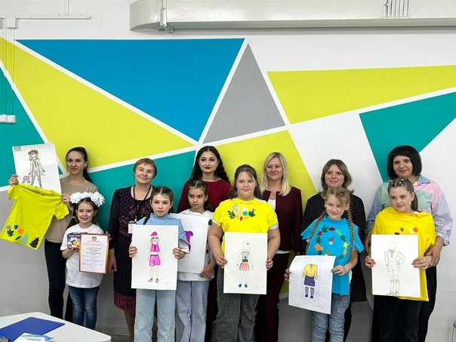

19 апреля 2024 года, среди воспитанников детских садов Енисейского района, состоялся конкурс «Юный мастер», который проходил на базе [детского сада с.Озерное](https://vk.com/ozer.detsad6).   
 25 детей Енисейского района стали участниками традиционного игрового Чемпионата "Юный мастер" по профессии "Дизайнер одежды и аксессуаров". Юные мастера состязались в конкурсных испытаниях "Укрась футболку фетровыми заготовками и пуговицами" и "Разработай эскиз комплекта одежды". Разработать собственный дизайн одежды, защитить эскиз перед жюри, а потом собственноручно воплотить задуманное - испытание для маленьких модельеров выдалось нешуточным. Ребята умело управлялись с нитками и иголками!  
Все участники награждены памятными подарками.

